本科毕业设计（论文）

可穿戴设备室内精准定位系统的设计与开发

Design and development of an indoor precision positioning system for wearable devices

学 院：电子信息工程学院
专 业：通信工程
学生姓名：吴尧
学 号：12211014
指导教师：王洪超

北京交通大学
2026年11月

学士论文版权使用授权书
本学士论文作者完全了解北京交通大学有关保留、使用学士论文的规定。特授权北京交通大学可以将学士论文的全部或部分内容编入有关数据库进行检索，提供阅览服务，并采用影印、缩印或扫描等复制手段保存、汇编以供查阅和借阅。

（保密的学位论文在解密后适用本授权说明）

学位论文作者签名： 指导教师签名：

签字日期： 年 月 日 签字日期： 年 月 日

中文摘要
摘要：
室内无线定位在很多应用场景中具有重要意义，尤其是车间环境下人员和设备的定位，在工业互联网飞速发展的今天尤为重要。
本文研究了室内条件下，国内外各种主流定位算法的对比，总结了各种算法的优劣，并且重点研究了以可穿戴设备为载体的TDOA定位算法。采用工程设计的方法将整个系统实现，系统主要包括测距、计算、传输和界面显示等四大部分。
针对工厂车间的的定位需求，采用了体积小巧的超宽带芯片定位，具有便于携带，定位稳定精确的特点；针对定位设计中的同步方案，提出了一套基于参考节点同步的策略，抵消了时钟漂移引起的同步误差；针对最终界面的显示，采用BS构架、浏览器动态显示的方式，实现了跨平台的特性，并降低了对客户端硬件的要求；而对于实际算法实现上，综合考虑了编程语言的性能，提出了一套较为合理的分层构架，使计算过程独立出来，整个系统能高效运行，实时定位。

关键词： 室内定位；界面显示；可穿戴设备；TDOA

ABSTRACT
ABSTRACT: Indoor wireless location is of great significance in many application scenarios, especially under the environment of workshop personnel and equipment localization, today, with serious development of the Internet, it is particularly important in the industry. This paper studies the indoor conditions, comparison of various mainstream localization algorithm at home and abroad, summarizes the pros and cons of various algorithms and key research in wearable devices as the carrier of TDOA location algorithm, designs a kind of indoor positioning systems. Ultra-wideband chip positioning, the system uses a portable, the characteristics of stable positioning precision, meet under the condition of the factory, workshop and other indoor positioning requirements. Adopt the method of engineering design of the whole system implementation, system mainly includes the distance measurement, calculation, transmission and display of interface. In the design process, and put forward the suitable for the actual situation of the clock synchronization strategy, and in the process of test and correct the error compensation method to compute the location, and on the interface of the display, with the method of BS architecture, dynamic display of the browser, to realize the characteristics of the cross-platform, and reduce the requirement for the client hardware.

KEYWORDS：indoor location; interface display; wearable product; TDOA

目 录
中文摘要 i
ABSTRACT iii
目 录 v
1 引言 1
1.1 课题的背景和目的 1
1.2 国内外研究现状 1
1.3 研究方法和预期结果 2
2 室内无线定位技术 3
2.1 无线定位技术概述 3
2.2 室内和室外定位的对比 3
2.3 基于信号强度的无线定位技术 3
2.4 基于时间的无线定位技术 7
2.5 定位算法的评价标准 10
2.6 本章小结 11
3 室内精准定位算法研究 12
3.1 UWB精准定位原理 12
3.1.1 UWB技术简介 12
3.1.2 UWB精准的时间戳 13
3.2 TDOA算法的时钟同步的研究 13
3.2.1 时钟同步的策略 13
3.3 基于TDOA求解定位坐标的程序设计 16
3.3.1 牛顿迭代法的研究 17
3.3.2 程序实现迭代算法 18
3.4 本章小结 20
4 定位系统的网络构架和界面设计 22
4.1 定位系统的网络构架 22
4.1.1 系统的网络拓扑 22
4.1.2 网络接口及相关技术 22
4.1.3 数据的格式定义和封装 24
4.2 定位显示的界面 25
4.3 本章小结 25
5 系统实现与测试 27
5.1 定位系统的设计 27
5.1.1 数据的采集设计与实现 27
5.1.2 数据的转发过程的实现 27
5.1.3 网页服务端和前端界面的开发 29
5.2 定位系统的其他测试 34
5.3 本章小结 36
6 结论 37
参考文献 38
致 谢 39
附 录 40

- 引言
  - 课题的背景和目的
随着物联网和移动互联网的飞速发展，互联网+概念的提出以及工业互联网在各个领域的普及，互联互通的概念逐渐深入人心。而正是这样的大环境下，用户和货物商品的位置信息愈发凸显出重要性。在很多场景下位置数据弥足珍贵，很多服务厂商也将位置服务作为近年来的进军领域。
目前，室外定位技术的现状要远远领先室内定位，已经有了较为成熟的技术。GPS全球卫星定位系统诞生于上世纪90年代，并且自问世以来，GPS卫星定位技术迅速发展，并从军用技术转向民用。在各个民用领域都有广泛的应用，甚至在我们生活中，外出、驾车等都离不开GPS技术。但是另一方面在室内的定位技术，技术产生的时间靠后，不同定位算法各有优劣，在不同的室内条件下的效果也不尽相同，还没有形成公认的解决方案。
室内定位有着很多应用场景，比如商场、机场的导航；车间工人的管理调度；重要设备的位置监控；服务社交网络功能；虚拟现实等等。而目前限制定位精度的因素主要是多径效应和时钟同步问题，本文综合考虑多种因素，希望通过对室内定位系统的研究，解决或者减小误差，实现一套室内的精确定位系统和与之对应的管理平台。
  - 国内外研究现状
目前国内外的室内定位技术有很多，主流技术如AGPS、UWB、红外线、超声波、RSSI(WLAN)等等。
AGPS为辅助全球定位系统，是利用GPS芯片和AGPS服务器进行定位，GPS负责位置的估算，而AGPS服务器根据基站位置细化坐标。该技术依赖GPS芯片，精度很大程度上取决于GPS对位置的估算。误差较大，实际测试精度^{[1]}为30m。
红外定位，通过红外传感器不断发送ID给室内布置的接收点实现定位。该技术定位精度很高，探测距离为30m，定位精度^{[2]}可达0.05m。但是红外技术的缺点也很明显。对于遮挡物非常敏感，一旦有遮挡误差会很大，而且设备造价昂贵。适合短距离无遮挡的应用场景。
超声波定位，在天花板上布置密集的超声波接收器，通过这些接收装置计算待测物体的位置。在一个10m的室内环境精度^{[3]}可达1-2cm。但是超声波定位容易受到遮挡物体的干扰，而造成较大的误差。
UWB(Ultra Wide Band)超宽带定位系统，系统包括移动签节点和信标节点，节点间互相通信，计算传输时间，是本文中主要介绍的定位技术。
RSSI( Received Signal Strength Information)利用接收信号强度进行定位，使用WiFi模块和信号强度检测模块，检测信号强度，对比距离-损耗数据对照关系表，推算距离。并结合三角测量或三边测量得出位置信息。该技术简单可行，有着广泛的应用。但是WiFi信号的穿墙能力较差，不同环境下表现出的性能不同，系统的定位精度在3m左右。本文中也会详细介绍该定位技术。
  - 研究方法和预期结果
本文对比了几种主流的定位算法，并在TDOA算法的基础上设计和开发了一套室内精确定位系统。主要工作有理论分析、系统设计、实地测试、数据分析、程序设计等。预期成果为在车间这样的室内条件下，测量精度达到1m以内，并能保证实时的定位和界面显示。
- 室内无线定位技术
  - 无线定位技术概述
无线传感网络发展迅速，并且在定位领域有着广泛的应用前景。考虑到室内定位的人员移动性以及设备的便携性，体积小巧的无线传感模块无疑是非常合适的。而无线定位的基本原理一般为根据移动节点接入的固定节点的位置来进一步推算移动节点的位置。下面将详细介绍无线定位技术的原理和算法。
  - 室内和室外定位的对比
室外定位的技术早在上世纪就已经成熟，现如今全球定位系统的使用范围已经遍布各个行业。导航、校准时间等用途也被我们在日常生活中普遍使用。可以说成熟且性能稳定可靠的GPS全球定位系统已经对社会的发展产生了巨大的推进作用。与之形成对比的是起步较晚的室内定位技术，GPS技术的原理是卫星定位，而室内条件下卫星信号被上方的天花板遮挡，往往在室内条件下搜不到足够数目的定位卫星，使得室内的定位效果大大下降。
随着室内定位的需求逐年增长，出现了很多在室内进行定位的方案，这些方案各有所长，虽然都还不算成熟，但是在合适的应用场景下也都有着不少应用。同室外条件不一样，室内定位不能依托定位卫星的协助，所以常见的室内定位系统都是自组网的系统，利用不同形式的传感器来探知距离，通过距离进一步推算坐标，这是室内定位系统普遍采用，也是较为合理的方案。
  - 基于信号强度的无线定位技术
(1)基于信号强度定位概述
RSSI(Received Signal Strength Indication)是基于距离与信号强度关系的一种定位算法，他通过这个对应关系推算距离，进一步得出坐标。RSSI定位在很多领域都有应用，凭借价格低廉的设备和较为精准的定位效果，使其在室内定位领域有着一席之地。
(2)基于信号强度定位的原理
RSSI定位基本原理是：无线电波在自由空间中传播的时候会发生能量损耗，而能量损耗的多少与无线电波传输的距离存在一定的函数关系，无线电波接收端按照信号的空间损耗模型将接收到的信号强度值转换成两个无线节点的间距，然后利用得到的距离进行相应定位算法的计算，最终的到未知节点的估计信息^{[5]}。基于RSSI测距定位的实现原理如图(2-1)所示：
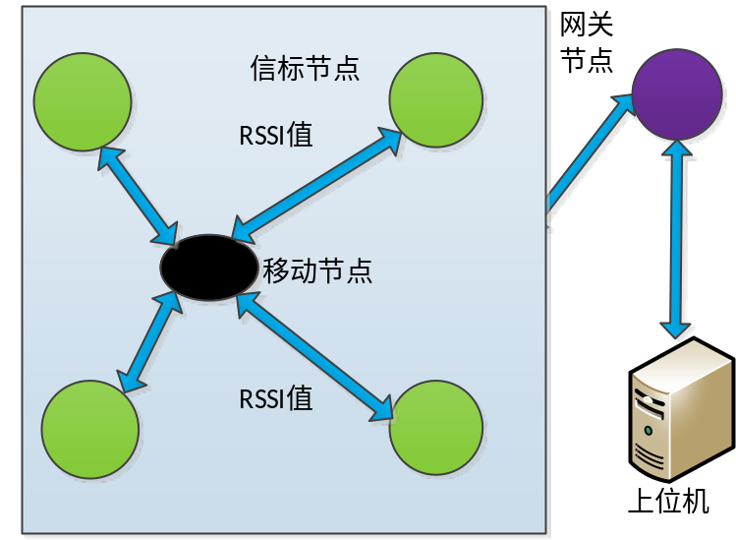
图2-1 RSSI网络拓扑
网关节点会转发RSSI值给上位机，上位机根据RSSI-距离的对应关系表，推算出移动节点和信标节点之间的距离，并通过相应算法计算出移动节点坐标。
(3)基于信号强度定位的算法
算法上在确定节点间的距离后，用几何方法计算节点位置信息，常用方法有以下三种。
三边测量法(trilateration survey )
根据计算要求，在未知节点周围选择一系列的信标节点，并利用已经测得与未知节点间的距离，来估算未知节点的自身位置信息。选取三个信标节点为例，三边测量法如图(2-2)所示：
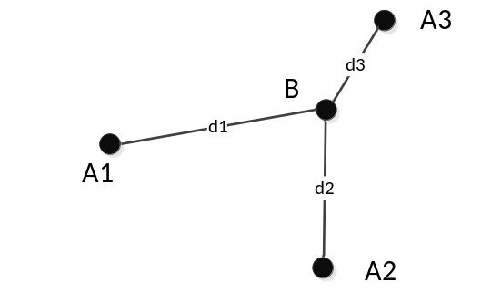
图2-2 三边测量法
其中，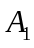、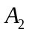、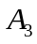为信标节点，坐标信息分别为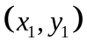、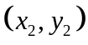、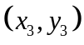，与移动节点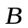的距离分别为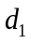、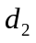、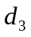。
即设的坐标为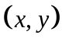，则相应的计算公式见(2-1)所示：
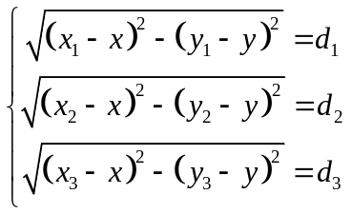 (2-1)
可以计算B的坐标，得到出未知节点的位置信息，即求得坐标为(2-2)所示：
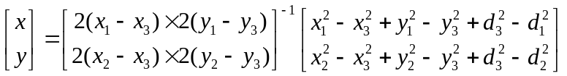 (2-2)
笔者对三边测距的程序实现方案做了相应的探索，采用了质心算法在多圆相交、相离及复合情况分别作了分析，整理了一套较为合理的计算坐标的方案。其流程如下。
(1)比较半径之和与两圆心距离，判断出圆的关系(相交、相离、相切)；
(2)如果有交点(相交、相切)则取交点中距离另一圆圆心较近的交点；
(3)如果没有交点(相离)则取两圆间最短的连线的中点；
(4)对三个圆两两之间重复上述步骤得到三个点；
(5)取这三个点构成的三角形区域的质心，即为要求的定位点。
图(2-3)为实现该算法的程序运行图,图中左侧为相离的情况，右侧为相交的情况。
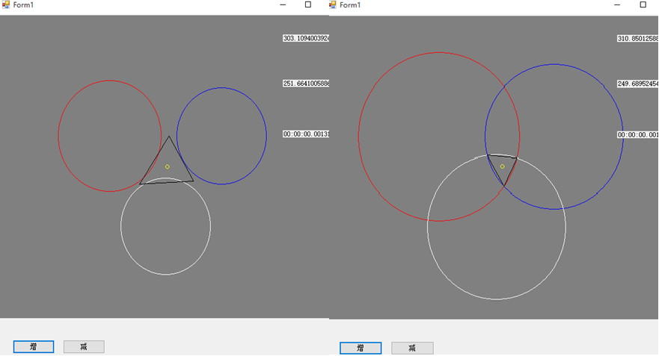
图2-3 三边测距结合质心算法程序运行图
极大似然估计法（Maximum Likelihood Estimation）
类似于三边测量，通过选取个信标，如图(2-4)所示：
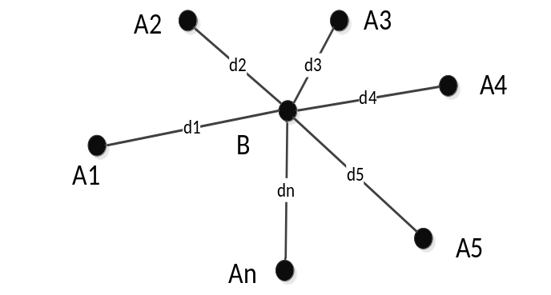
图2-4极大似然估计法
其中，、、… 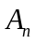(n≥3)为信标节点，坐标信息分别为、、…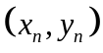，与未知节点的距离分别为、、…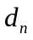。
设A的坐标为，即(2-3)所示：
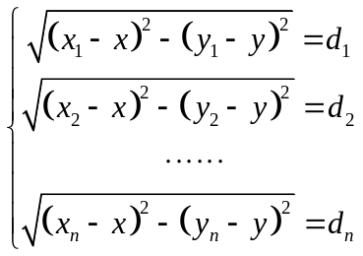 (2-3)
将公式(3-7)转换成矩阵形式表示，即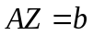的形式，即(2-4)、(2-5)、(2-6)所示：
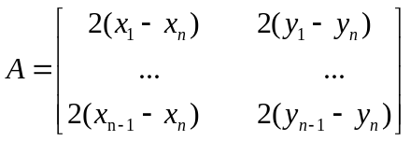 (2-4)
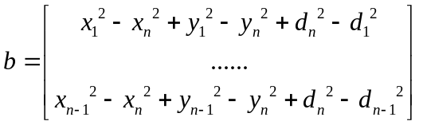 (2-5)
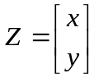 (2-6)
利用最小二乘法计算了节点B的坐标，得到出未知节点的位置信息，即公式(2-7)所示：
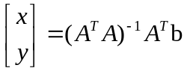 (2-7)
三角测量法（triangle measurement）
三角测量法主要是利用测量信号的到达角，用已知三点和三个夹角来确定一点，其原理图如图3-5所示：
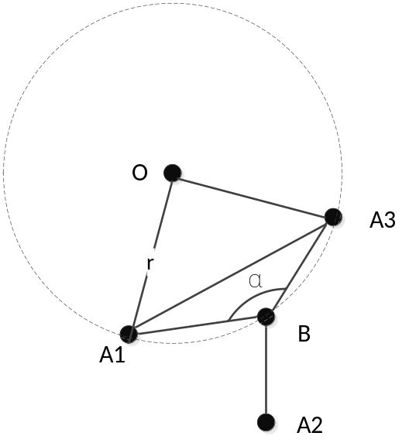
图2-4三角测量法
其中，已知信标节点分别为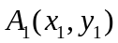、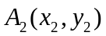，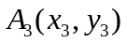，未知节点为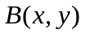，、、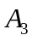与的夹角分别为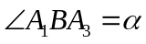、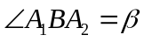、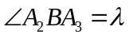。
通过三点确定一个圆以及信标节点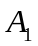、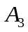的坐标及它们与未知节点之间的夹角来确定的圆心坐标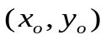及半径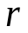。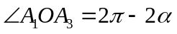，即公式(2-8)所示：
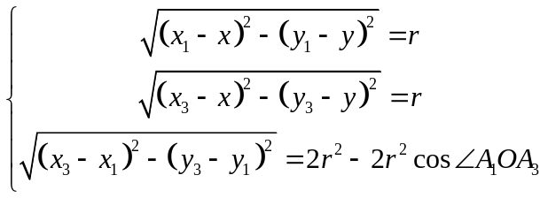 (2-8)
同理也可以得到、与，、与分别确定的圆半径和圆心，最后利用三边测量法确定出未知节点的坐标，得到出未知节点的位置信息。

  - 基于时间的无线定位技术
(1)基于时间定位的概述
基于时间的无线定位技术，是对信号传播的时间，进行精确的时钟计算。理论误差主要由时钟的误差造成，而目前时钟的精度很高，所以最终的定位误差很小。常见的基于时间的定位有TOA、TOF、TDOA算法等等。
(2)基于时间定位的原理
到达时间测距法（Time Of Arrival）
到达时间测距法(TOA)通过计算信号传播时间和已知的传播速度来测量节点间的距离。其原理如图所示：
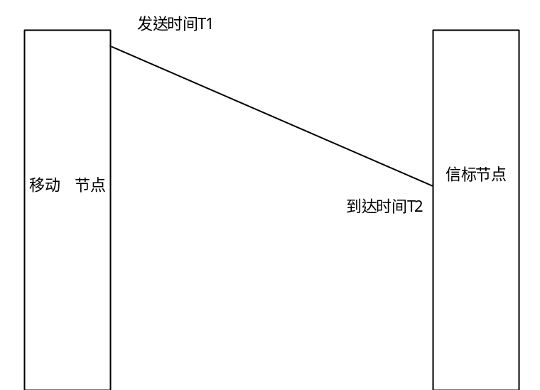
图2-5 TOA流程图
利用信号从发射点到接收点间的时间差T₂-T₁乘以已知的传播速率来获得节点间的距离。在计算出与多个邻近信标节点的间距后，利用极大似然估计发或者三边测量法来计算未知点的位置。信号传播的速率为光速，要达到精确测量的效果必然在硬件成本上会有所增加，如全球定位系统需要昂贵的设备来精确同步卫星时钟。在实际应用当中，由于硬件条件较为苛刻，TOA在无线传感器网络定位中应用较少。
到达时间差测距法(Time Difference On Arrival)
到达时间差测距法(TDOA)是对到达时间测距法(TOA)的改进，TOA算法中移动节点需要与各个信标节点保持全同步，而同步的代价往往很昂贵，TDOA算法是移动节点广播信号，然后信标节点根据收到同一信号的时间差，进而计算距离差，最终得到位置信息。显然此过程中只需要信标节点时钟同步，而信标节点是固定的，达到时钟同步会更简单。过程如图：

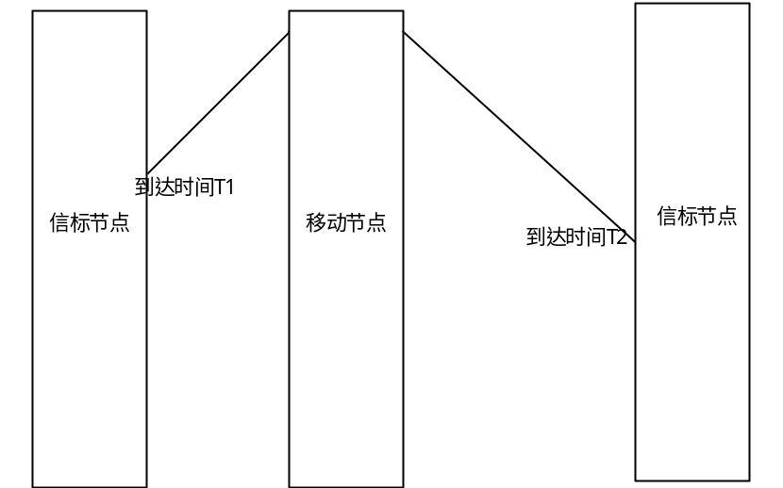
图2-6 TDOA流程图
只需要计算T₂-T₁得到的就是到达时间差，再乘传播速度就能获得移动节点到标签节点的距离差。因为到两点的距离差为常量，在平面中是一条双曲线，借助三个标签节点求得两双曲线交点就是移动节点的坐标。TDOA定位有很广泛的应用，且能到到很高的精度。
飞行时间测距法(Time Of Fight)
飞行时间测距法(TOF)则是针对时钟同步复杂而做出的改进，到达时间测距法(TOA)和到达时间差测距法(TDOA)虽然计算上很简单，但是都需要时钟的同步，要么对硬件要求较高要么就需要复杂的同步算法。而TOF测距则是通过来回两次信号的交互，抵消了各自时钟的基准差。具体过程如下：
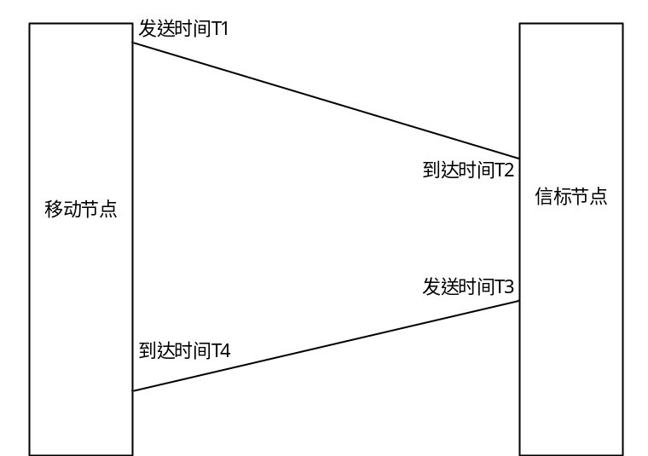
图2-7 TOF流程图
计算飞行时间为(T₄-T₁)-(T₂-T₃),用这个事件乘光速就能得出移动节点和信标节点之间的距离，这个过程中无需任何时钟的同步，虽然牺牲了信号带宽来，但换取了点对点的精确测距。再测得距离后和TOA一样，把距离数据通过三边测距等方法最后求出坐标。
(4)基于时间定位的算法
到达时间测距法(TOA)和飞行时间测距法(TOF)都是测得移动节点到信标节点之间的距离，和基于信号强度测距(RSSI)的结果是一样的，之后的处理都是用三边测距、极大似然测距等方法。
而TDOA则是通过双曲线交点的方程解法进行计算坐标，这一部分将会在本文下一章中进行探究。
  - 定位算法的评价标准
近些年来无线传感器网络在各领域都有广泛的应用，与之而来的定位算法也收到了广泛的关注。算法的性能直接影响其可用性。目前虽然没有统一的评价标准直接运用，但是可以用以下几个方面作为算法优劣的评价依据：
(1)定位精确度
在定位技术中，精确度问题是最直观也是人们最关心的因素。
一般情况下运用绝对误差值与节点无线射程的比值来表示，定位误差越小定位精确度越高。也有部分定位系统将二维网络部署的定位区域划分为网格，其大小作为精确度的标准。如微软的RADAR。
(2)节点密度
在无线传感器网络中，定位区域内节点部署密度越大网络成本越高并带来节点冲突的问题。为了降低成本，同时提高通信质量，也成为很多学者进行算法改进的方向。
(3)信标节点密度
信标节点是是未知节点定位参考的基准，通常采用人工部署或GPS 模块实现。在无限传感器网络定位系统中信标节点密度越大，定位的效果越好，同时费用也会增加。一般情况我们希望用尽可能少的节点达到最好的定位。
(4)容错性和鲁棒性
定位算法在实际的应用场合中，由于外界存在严重的多径传播、通信盲点、衰减等问题，很容易使得无线传感器网络的拓扑结构改变、通信链路不畅、节点失效等。目前的无线传感器网络的软硬件通过自动调整就纠正错误，能够适应变化的环境。
(5)定位功耗
能耗不仅是定位系统和定位算法执行的影响因素之一也是无线传感器网络自身运行的内在要求。考虑到实际的传感器节点电池供电的能量有限性，需要对定位算法加以限制，来减少计算开销、信息通信复杂度、存储量以及运行的时间。
(6)覆盖率
实现的未知节点与所有未知节点的比例。节点密集部署是无线传感器网络的特点之一，但总会有低连通甚至不通的节点，这些节点严重影响精确度和覆盖率。所以覆盖率也是评价算法优劣的一个标准之一。
这些性能是相互关联的，可以根据实际需要，进行权衡和选择最合适的定位技术。
而本文以立足工厂车间多人员的定位场景，需要综合考虑定位精度、信号发送频率和组网环境等各种因素。RSSI的精度在车间环境下是很难满足要求的，因而放弃基于信号强度的定位方式。而TOA算法要求的严格同步很难实现，也不适合这种场景。最后TOF和TDOA的比较中，TDOA可以用较小的带宽完成数据传输，且精度更高，所以本文中的定位采用了TDOA算法。
  - 本章小结
本章介绍了多种无线定位技术，对室内外定位的差异进行了比较。并根据定位的原理分类展开，深入探讨了基于信号强度的定位方式和基于时间测量的定位方式的基本原理与实现方式。最后介绍了定位算法的评价标准。

- 室内精准定位算法研究
  - UWB精准定位原理
    - UWB技术简介
UWB(Ultra Wide Band)超宽带技术，很早就诞生了。他起始于20世纪60年代，但是一直只提供军方使用，直到2002年以来才被批准投入民用。
UWB技术是一种无需载波的无线通信技术。UWB技术是无线通信技术，但其通信速度可以达到上百M每秒。他使用1GHz以上带宽，又借助无载波的特点，使其不需要价格昂贵、体积庞大的中频设备，UWB冲激无线电通信系统的体积小且成本低。而UWB系统发射的功率谱密度可以非常低，甚至低于电磁兼容背景噪声电平，因此短距离UWB系统可与其他传统的窄带无线电通信系统共存。
UWB技术是无线电通信的革命性技术，拥有巨大的发展潜力和空间，在无线通信、精确定位等领域有着广阔的应用前景。
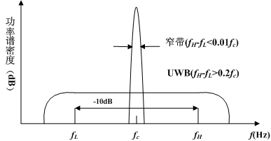
图3-1 UWB和传统窄带信号对比图
超带宽信号与窄带信号的比较
UWB技术的主要特点：
(1)结构简单
(2)隐蔽性好，保密性强
(3)功耗低
(4)多径分辨力强
(5)数据传输率高
(6)穿透能力强，定位精确
(7)抗干扰能力强
UWB技术作为一种无载波通信技术，这与传统的通信技术不同。传统的通信技术都是载波通信，即发送载波信号，在载波信号的基础上进行调制、解调。而UWB 是利用的时域脉冲直接实现调制，这使得超宽带无线电具有极强的穿透能力。同时，占空比很低的时域脉冲，使UWB信号在被接收的时候可以很容易的将多径信号剥离出来，综上所述，UWB技术非常适合在室内条件下精确定位。
    - UWB精准的时间戳
FCC(美国联邦通信委员会)规定UWB的频谱范围是3.1-10.6GHz，发射机最高功率谱密度为-41.3dBm/MHz。UWB定位芯片的发射频率高，时钟精度高。因而时间戳精准，利用精准的时间戳矫正同步的时钟，理论上可以将TDOA 测距的误差控制在厘米范围内。
UWB的带宽很宽，而宽带信号的时间精准度要远远高于窄带信号，这也是很少有人用GSM信号进行室内定位的原因。文献^{[6]}指出GSM窄带信号在用于室内定位的时候受到非常严重的时间戳采样时机不佳而引起的误差干扰，并且受到多径效应的严重影响，室内定位的相对误差达到了50%。
  - TDOA算法的时钟同步的研究
    - 时钟同步的策略
TDOA算法需要精确的时钟同步，时钟节点的同步方案参考了这篇文章。主要思路是引入一个距离各个信标节点等长的同步节点，不断地定时发送同步的信号。同时移动节点也按照相同的频率发送信号。考虑有两个信标节点的情况，如图(3-2)：
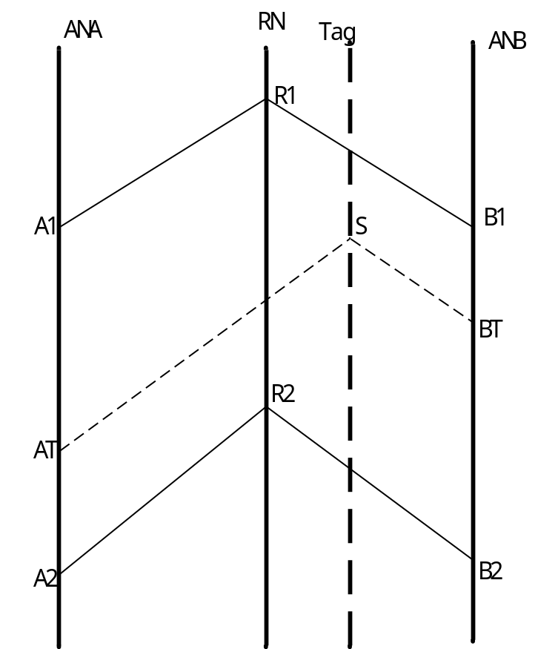
图3-2 TDOA同步过程简图
每条竖线代表的分别是每个节点的时间轴，同步节点定时发送同步信号，并且可以记录下发送的时间，而接收节点收到了这个包，也可以记录接收的时间，A_{1、}A_{2、}B_{1、}B₂代表信标节点A和B收到同步节点两次同步信号的时间，R₁R₂则是发送这两个信号的时间，S代表移动节点发送定位信号的时间，A_{T}B_{T}分别是收到这个信号的时间。
但是因为时钟并不同步，所以每个节点所记录的时间都是相对于自己的时间，互相之间是不能比较的。而当移动节点发送定位信号的时候，接收节点收到，并且这个信号的接收时间是落在两次同步信号的接收时间之间的。那么我们可以把移动节点发送的同一个包到两个信标节点的时间同一规划到同步节点的时钟维度上来：
即 A_{T}->>R₁+(R₂-R₁)*(A_{T}-A₁)/(A₂-A₁)
B_{T}->>R₁+(R₂-R₁)*(B_{T}-B₁)/(B₂-B₁)
TDOA=(R₂-R₁)*((A_{T}-A₁)/(A₂-A₁)- (B_{T}-B₁)/(B₂-B₁))
这里有必要解释下这种同步方案，已上图为例，当信标节点收到定位节点的信号后，这个时间距离上次同步节点信号到达的时间是可以计算出来的，即△ta= A_{T}-A₁和△tb= B_{T}-B₁，因为同步节点发送信号是广播信号，到各个信标节点的距离又相等，即同时发送，传播时间又相等，所以在不考虑随机误差和干扰误差的情况下，两个信标节点收到同步信号应为同一时刻---A₁、B₁为同一时刻。现在假设同步节点和信标节点的时钟漂移相同，即实测的△ta等于同步节点时间标准下的△ta_{s}，实测的△tb等于同步节点时间标准下的△ta_{s}，因为A1B1是同一时刻，所以到达的时间差为TDOA=△ta_{s}-△tb_{s}= △ta-△tb。
现在考虑时钟漂移存在差异，即以信标节点A的时间标准去衡量△ta是不同于同步节点去衡量的△ta_{s}，但是好在同步信号的发送间隔很短，在短时间内时钟漂移可以看做定值,也即标签节点与同步节点的时钟漂移比W恒定，以A为例Wa=(A₂-A₁)/(R₂-R₁)= △ta/△ta_{s}.
将这个时钟漂移比补偿到之前的公式中的出最后的结论：
TDOA=△ta_{s}-△tb_{s} =△ta/Wa-△tb/Wb= (R₂-R₁)*((A_{T}-A₁)/(A₂-A₁)- (B_{T}-B₁)/(B₂-B₁))
在实际环境下对以上同步策略进行了多次测试，下面为移动节点固定时，一段时间内测得的与信标节点的距离差，图3-3为测试场景和测试设备
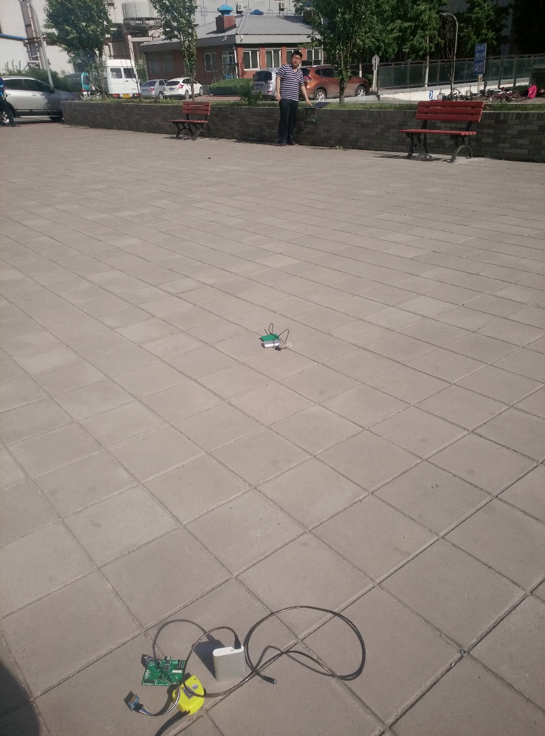
图3-3 TDOA时钟同步测试

表3-1 移动节点与信标节点的距离差(单位m)
AB | AC | AD | BC | BD | CD
0.58 | 4.23 | 1.89 | 3.65 | 1.31 | -2.35
1.64 | 4.18 | 2.00 | 2.54 | 0.36 | -2.18
1.06 | 4.03 | 1.87 | 2.97 | 0.81 | -2.15
1.24 | 3.90 | 1.37 | 2.66 | 0.13 | -2.53
1.16 | 4.35 | 1.57 | 3.19 | 0.41 | -2.78
2.01 | 4.61 | 2.44 | 2.60 | 0.43 | -2.17
2.20 | 4.78 | 2.22 | 2.58 | 0.02 | -2.56
2.10 | 4.96 | 2.29 | 2.86 | 0.19 | -2.67
… | … | … | … | … | …

表中每行均为测得的移动节点和信标节点的距离差，实地测试了88组数据，这里表中截取了前几组数据。下面的折线图反映距离差的波动情况。

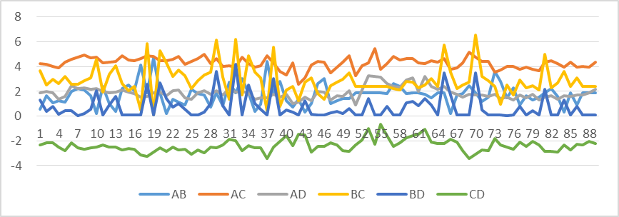
图3-4 测试结果的波动情况图

从表中可以看出有几组数据的波动较大，但是大多数数据波动范围不大，对数据求均值后与实际距离差进行比较，如表(3-2)所示

表3-2测试距离差均值与实际值(单位:m)
 | AB | AC | AD | BC | BD | CD
平均值 | 1.75 | 4.28 | 1.88 | 2.88 | 0.72 | -2.38
实际值 | 1.9 | 4.3 | 2.0 | 2.4 | 0.09 | -2.36
偏差 | 0.15 | 0.02 | 0.12 | 0.48 | 0.63 | 0.02
通过测试数据可以得出结论：多数情况下数据的波动不大，而波动的数据可能是因为测试的时候的天线增益效果太差。
  - 基于TDOA求解定位坐标的程序设计
    - 牛顿迭代法的研究
TDOA算法能够测得到达的时间差，而电磁波传播速度为c，是个已知量，所以TDOA计算后可以得到移动节点到两个信标节点的距离差d。现在考虑这样的场景：有三个信标节点A、B、C，一个同步节点RN和一个移动节点Tag，通过上面的同步策略，可以得到移动节点到任意两个信标节点的距离差，分别为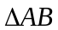，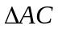，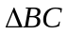因为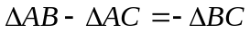所以有效数据其实只有两组。以，为例。可以根据距离差为定值这一条件，在平面中画双曲线(其中一支)，这样便得到两条双曲线，而双曲线的交点就是我们要求的移动节点的位置。于是问题转变为如何求一对双曲线的交点。
求两双曲线的交点涉及到高等数学范畴的超越方程求解问题。在程序设计求解类似问题的时候常采用的方法是牛顿迭代法。牛顿迭代法的主要思想是，当遇到非线性的方程求解的时候，在选择合适的初值点后，进行迭代，用线性解的方式不断去约束非线性解。其几何原理如下图所示：
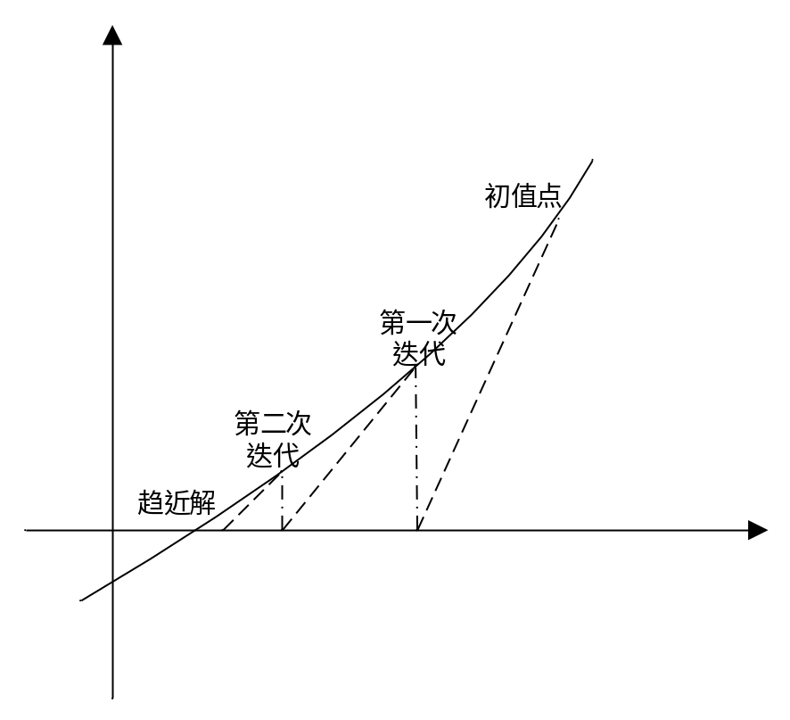
图3-5牛顿迭代法的几何原理

将这种思想应用到二元超越方程中,可以得出二元牛顿迭代公式如下
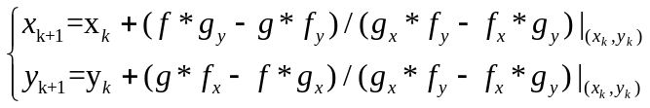
以上变为双曲线的一支函数表达式，然后由牛顿迭代公式得出方程组的迭代公式。
    - 程序实现迭代算法
设初值点为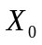，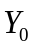程序流程如下：
1．由定位参数确定方程组中的参量
2．选取初值点的值
3． Count=0
4． While(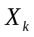,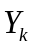不收敛)
5． 公式(x-x)
6．输出,。
程序完成后，首先测试了运算的准确性，图3-6为两双曲线求交点的前20次迭代的解
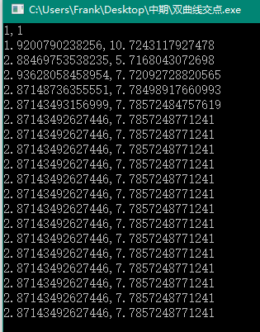
图3-6 牛顿迭代法测试程序
从上图和多次不同曲线值得测试中，可以看出当迭代次数超过7次以后，方程组的解便能收敛到15位有效数字。
在确保了程序的准确性之后，我们还需要测试运算速度。因为一方面定位要求实时性，如果两次数据传输的时间间隔内无法计算出解，则算法是不可行的。另一方面因为是对浮点数进行运算，计算速度可能要比整形慢很多。综上，又对程序运行的速度进行了测试，以C语言、java和C#作为测试语言，结果在50次迭代的时候，三个程序的用时均不到1毫秒。在500毫秒传输一次数据的频率下，这样的计算速度显然是绰绰有余。
前些次测试程序高效准确运行，但是在更多的测试中发现了程序美中不足的地方：初值点如果选择不恰当，会造成迭代结果发散，无法求出方程组的解。这也是牛顿迭代法不可回避的缺点。但是这样的bug可以通过多次改变初值点的方式，多次迭代直到有收敛解。考虑到一般情况下7次迭代就可以得到收敛的解，所以之前的算法应该进行如下优化：
1．由定位参数确定方程组中的参量
2．任意选取初值点的值
3．Count=0
4．While(Count<10)
5． Count=Count+1;
6． 公式(x-x)
7． if(,收敛)：输出,
8． else：返回步骤2

因为每次循环只有十次，每次时间小于1毫秒，所以假设500毫秒为信号发送间隔，那么可以计算500次，而实际上，牛顿迭代产生发散的原因一般有两个。一是初值点选取的位置偏离实际位置太多，二是初值点选取的坐标象限与实践位置不同。而在定位过程中，定位区域一般为矩形区域，坐标系的原点一般为矩形区域的一个顶点，所以所有的位置都为相同象限。这使得情况二发生的几率很小。另外本次定位的坐标点与上次定位的坐标点应该相差很小，因为人在短时间(500ms)内不可能大范围移动，所以可以用上次的定位坐标作为本次的计算初值点，这样可以最大限度的避免第一种情况的发生。所以上述算法基本上第一次运算就能输出，就算出现较大的偏差也可以在10次循环之内就能输出结果。
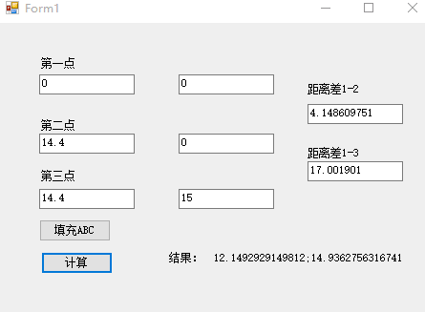
图3-7 坐标计算的测试程序界面
在进行了实地测试并通过同步算法和上述坐标算法后，计算出了位置坐标。图3-7为测试用的程序界面。

表3-2是测试的三组数据代入上述算法后的结果和实际坐标的对比表格：
表3-2 计算出的坐标与实际坐标对比(单位m)
测试组 | One |  | Two |  | Three
 | X | Y | X | Y | X | Y
测试值 | 8.617 | 9.106 | 12.149 | 14.936 | -0.044 | 2.259
实际值 | 8.7 | 9 | 12 | 15 | 0 | 2.4
绝对差 | 0.135 |  | 0.162 |  | 0.148

由表格和位置图中可以看出这几次测量的误差都在20cm以内，这个结果也从侧面说明了上述同步算法和坐标算法的可行性。而如果将信标节点天线换成外置天线，信号的损耗会减小很多，理论上会获得更小的误差。
  - 基于可穿戴设备的算法调整
整个定位系统是运行在可穿戴式设备，譬如安全帽这种工人必须配带的器械中。考虑到的主要是针对工人的定位，不能影响工人的工作，所以不能采用手持机。安全帽则是很合适的选择，因为将定位的芯片内嵌在安全帽当中，可以解放工人的双手。另一方面，设计的定位模块和定位芯片的体积要尽可能小，做到不影响安全帽的外形结构，这样才能保证安全。
当然，我们还要考虑供电的问题，因为要保证定位系统的长期运行，而不能工作几个小时便电量不足。这就要在能耗上下功夫，这需要定位板子的控制芯片尽量不运行计算，以减少能耗，同时，定位芯片的工作模式也要做出调整，即不能选择一直工作的状态，而是每隔一段时间唤醒控制芯片，作出相应的操作。而且不能在移动节点上设置收包的操作，因为收包操作需要接受者一直监听并等待信号包的到来。
  - 本章小结
本章主要介绍了实现室内定位的TDOA算法及其同步策略。首先，介绍了UWB技术，以及UWB用于室内定位的优势。然后针对UWB时钟精确的特点，采取了TDOA算法，并介绍了TDOA的同步策略和坐标求解方法。为工程实现整个定位系统提供了理论依据。
- 定位系统的网络构架和界面设计
  - 定位系统的网络构架
    - 系统的网络拓扑
整个定位系统的网络拓扑图如下
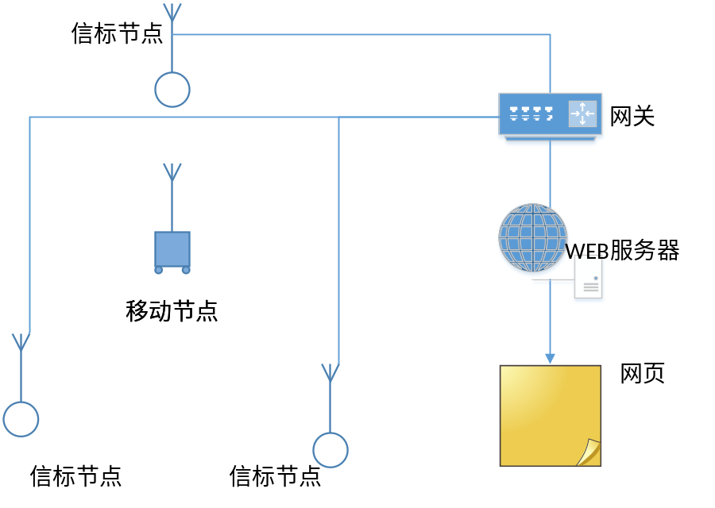
图4-1 定位系统网络拓扑
定位以及显示的流程为，信标节点和移动节点进行TDOA定位得到定位的原始数据，然后将数据传给网关，网关负责转发，将原始数据转发给web服务器。
服务器对原始数据进行处理，首先对齐时钟求出到达时间差和距离差，然后利用迭代法求出移动节点的坐标。并将坐标发到前端网页，网页部分则负责处理服务器发过来的坐标转化为图像显示出来，呈现在用户面前。
    - 网络接口及相关技术
移动节点和信标节点之间用的是超宽带(UWB)信号进行通信，高精度的时钟是定位数据准确的保障。
信标节点和网关之间采用780MHz的工业频段网络进行交互，这个频段是中国申请的为物联网行业免费使用的频段。与传统的2.4Ghz和433MHz相比，780MHz使用较少，相对应的同频干扰也会较少，能保障数据的快速高效传输。
因为2.4Ghz和433MHz是全球通用的频段，很多民用设备，例如家用路由器、便携式WiFi分享器、各种蓝牙设备都是2.4GHz频段。同时很多工业设备，例如ZigBee标签，WiMax设备等，也是2.4GHz频段。如果这种情况下还是用2.4GHz设备，所面临的最大的问题是同频干扰----大量无用信号的载频与有用信号的载频相同，并对接收同频有用信号的接收机造成的干扰。图(4-2)是WiFI的14个信道的频点。
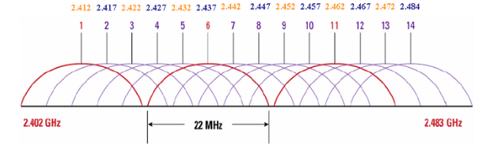
图4-2 WiFi信号的14个信道
从图中可以看出在2.4Ghz频段只有1,6,11三个频点不会相互干扰，而实际上大量的WiFi设备都是位于这三个频点，同时位于同一频点的又会产生更严重的干扰。在工业应用上同频干扰一直是无线数据传输最大的困扰，779～787 MHz是中国新开的，无需另外申请就可以免费使用的频段，在工业领域是非常“干净”的。目前市面上的780MHz的模块性能也都较为稳定，传输距离可以达到0.5Km。长距离传输的特点，可以在布网的时候降低设备的分布密度。
网关和WEB服务器之间用的是TCP套接字的方式连接，因为网关和Web服务器之间是网线连接，TCP连接的方式速度有保障。这里不采用UDP传输的原因有两个：一是TCP连接为长连接，采用TCP套接字能确保两者之间始终保持连接，而不是每次发送都建立连接。二是TCP连接为可靠连接，最大限度的确保数据不丢失。而不采用MAC层帧来传输数据的原因则主要是，MAC层的帧定义比TCP封装数据复杂，以及无法确定网关的下一跳就一定是web服务器，考虑如果布置大量信标节点的情况，单个网关的负载能力受到挑战，这时便不得不增加网关，并进行组网，组网的方式可能会使得网关和web服务器之间跨越多个网段，基于ARP协议的Mac层传输是无法跨越网段的，所以综合考虑各种因素，TCP连接更为合适。
Web服务器和网页之间采用的Http协议和Ws(WebSocket)协议进行交互，Http协议是网站的默认协议，这是BS构架和CS构架最大的不同点之一，CS构架是在TCP协议基础上自己定义上层的协议规范，只需要客户端和服务器的协议一致，就可以保证通信正常。而BS构架则需要所有应用都基于Http协议这个统一的规范。而Ws协议是伴随HTML5诞生的，他并不基于Http协议，而是和Http协议一样也基于TCP协议。但是Ws协议依托网页的运行，所以又不能完全独立于Http协议，图(4-3)是Http和Ws协议的关系图。
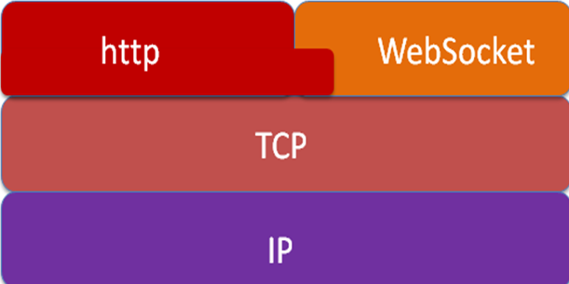
图4-3 http和ws协议关系图
Ws协议区别于Http协议最大的特点是能实现服务器的主动推送。Http协议必须要走的流程是请求—处理—响应三个过程，没有请求服务器就不能作出回应，这也就意味着Http协议下网页获得数据是依赖于自己的主动请求的，而服务器不能主动推送数据，但是定位的数据信息恰恰是服务端产生的，
如果是传统的Http协议，实现实时性信息交互，就要通过轮询的方式不断发送请求。设想下定位过程中数据产生的速率为1次/s，那么轮询的频率就要至少和数据产生速率一样，即1次/s。而我们知道在请求的过程中是要向服务器上传信息的，也就是一个产生流量的过程，这种频率情况下，会产生大量的流量的浪费，以及较高的成本。
正因为以上情况WS协议应运而生，它的主要功能是实现了网页和服务器的长连接，摆脱了http协议的无状态无记忆的缺陷，可以实现网页和服务器之间实时全双工通信。这为定位后位置信息的实时显示提供了方便。
    - 数据的格式定义和封装
在数据传输过程中需要定义合适的数据传输格式，保证数据的正确性，同时还要降低数据的冗余度，高效的利用带宽。
在信标节点和网关之间的数据格式应至少包含移动/同步节点Id，信标节点Id，定位信号序列号，发送和接收时间戳。这些信息是计算位置坐标的必要条件。当然除此之外，我们要事先定义坐标系和信标节点的坐标。
网关和web服务器之间的数据格式保持不变，只是将Mac帧中的数据提取出来，封装成TCP数据包发送。
Web服务器要进行大量的计算最后获得移动节点的坐标信息，获得坐标信息后还要和移动节点Id一起进行封包，封装为Ws的数据包，而后发送到前段网页。
在这些数据封装过程中，所有的数据都是数字信息，可以解封装为字节流，这样的数据量最小。但是要预先规定各部分数据的字节长度，并在读取的时候按照这个设定来读取，非常繁琐。所以在Mac层以上采用全部字符串封装数据并用特定分隔符隔开的方式，大大简化了数据读取的步骤。
定位中要封装的信息在第五章系统实现与测试中会详细介绍。
  - 定位显示的界面
界面部分是与用户直接交互的部分，这部分的显示效果直接影响用户体验。在显示过程中要注意的细节较多。
首先定位区域的地图要预先导入，地图必须为一张图片这样才能导入网页的画板标签，并且地图的长宽的像素比，要和实际场地的长宽比保持一致。在网页中绘制界面用到了画板标签。
进一步了解HTML5的canvas标签后，发现这个标签可以利用JavaScript进行画图，现在主要能画2d图形。如图3-9，根据W3C官网的介绍，canvas是可以现实点和图片的绘制的。而定位坐标的显示用到的就是实际场地地图的绘制和移动节点的绘制。

图4-2 canvas绘制点和图
在下一章的系统实现部分将会介绍如何实现坐标在地图显示的细节。
由此可以得出结论：基本的显示定位点和地图的功能是可以实现的。可用户的需求可能不止是看人员位置信，还会有人员的轨迹信息、速度信息和历史追溯等。所以界面的设计上还要加入这些功能。
速度信息：这个功能可以通过页面上计算前后两次坐标的距离，然后与传输间隔相除得到瞬时速度。相对而言实现起来最简单。
轨迹功能：这个功能的主要是记录点的移动轨迹，可以通过将连续时间内的定位点的坐标连起来的方式实现。
历史追溯：因为查阅历史记录的前提是有历史记录，所以必须要对定位的坐标进行存储。可以在服务端将定位的坐标和时间存入数据库。前端页面通过POST请求的方式请求服务器发送特定时间段的历史记录。
  - 本章小结
本章主要介绍了获得定位数据后，数据的转发过程和最终界面设计需要注意的细节。介绍了系统设计的网络构架，以及每一部分要采取的技术。并且经过单元测试核实了每一个部分的可行性和合理性，从理论上证实了转发和显示的可行性。
- 系统实现与测试
  - 定位系统的设计
    - 数据的采集设计与实现
定位的整个流程是从数据的采集开始的，移动节点和信标节点之间交互，得到发送和接收的时间戳。硬件方面，在权衡了性能、功耗、体积等各方面因素候，采集部分的的硬件采用的是contex-M3架构的STM32f105芯片作为控制芯片，控制UWB定位芯片的收发，并保存收发数据时刻的时间戳。UWB芯片型号则是采购的专门用于定位的DW1000定位芯片，可外接天线来提高增益。
定位部分的程序依据便是第x章讲述的同步策略，需要采集的数据有发送节点的发送时间，发送设备ID，以及发送消息的序号。落实到实际中，会发现UWB芯片无法本次记录信号的发送时间，而只能在这个消息包发送结束后记录发送时间戳，所以在程序中发送节点(包括同步节点和移动节点)发送的数据包中包含的应为上次发送的时间。数据的结构简图大体如图(5-1)：
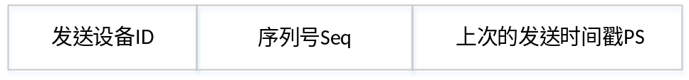
图5-1 移动节点发送数据格式
信标节点通过发送设备ID识别是哪个设备发送过来的，而通过序列号进行对齐，防止丢包后引起不可预知的错误。并存储时间戳PS。与此同时信标节点还要记录下收到这个数据包的时间戳CR。并将自己的设备ID和时间戳CR附加到移动节点发送过来的数据上，重新封装成数据结构如下：
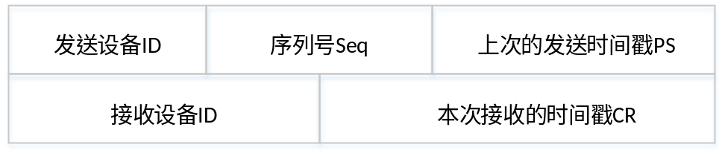
图5-2 信标节点转发数据格式
    - 数据的转发过程的实现
数据采集后需要进行转发，第一跳转发为，信标节点到网关。采用的是780MHz频段的芯片LPC1769，控制芯片STM32与LPC1769芯片的接口为串口。信标节点的硬件组成图应该是这样：
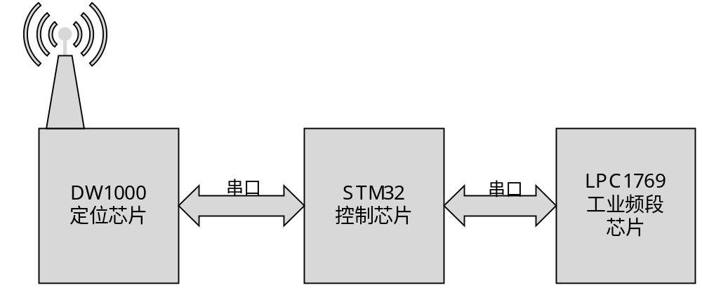
图5-3 信标节点硬件结构
转发到网关的过程就是LPC1769芯片的数据交互，网络层面为Mac层。数据部分格式与信标节点发送过来的格式一致。这部分数据的接收端为网关部分的LPC1769芯片，在收到数据后也是通过串口与网关设备进行数据交互，这里的网关设备为Linux系统的网关，Linux系统为开源的稳定安全的系统，非常适合作网关进行路由转发，同时在Linux系统上也可以运行像C、C++、java这样快速高效的编译型语言，可以实现用标准的C语言读取串口的数据并进行Socket封装后转发到网页。Socket部分用java语言在写法和代码量上会优秀许多，但是调用硬件层面的串口通信，更贴近硬件的C语言要更胜一筹。Java对串口的操作也是通过JNI调用C语言写的库来实现，因而这部分程序用C语言是最明智的选择。网关部分的结构如图(5-4)所示。
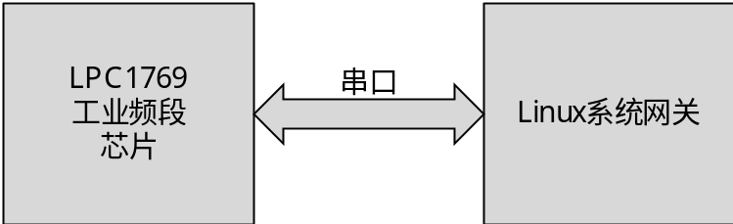
图5-4 网关部分的硬件结构
经过网关的转发后，数据进入下一跳：网关—web服务器。这两者之间是基于Internet的以太网口连接，首先传输速度和可靠性是可以保障的，其次数据接口可以使用Socket接口。
网关部分使用的是C语言，而web服务器部分肯定不能用C语言，因为这是更偏上层的应用。而使用通用的socket接口，恰好可以消除不同编程语言之间的这种差异。因为在网络编程方面不同语言都是对统一的TCP协议进行IP地址、端口号、数据的封装，因而即使使用的编程语言有很大差异，使用的接口确是极为相似的，并且能够实现数据的交互。
    - 网页服务端和前端界面的开发
Web服务器也是高性能的Linux系统的机器，没有选择WindowsServer的原因则主要是出于成本的考虑。Http服务器的选择上，初步考虑使用LAMP(Linux+Apache+Mysql+PHP)的开源组合，但是考虑到在定位的过程中实时性要求很高，且每次都是数据量不大的数据包。所以最后选择了擅长处理高并发、短消息的Node.JS作为服务器和服务端语言，Node.JS具有以下优点：
- 单线程但可以多进程
- 程序执行非阻塞
- 异步IO大量使用回调机制
非阻塞式异步IO是Node.JS能应付高并发的主要原因，在程序执行的过程
中，对数据流的操作都隶属IO的范畴，而以往同步运行的程序，都是在IO操作的时候使程序阻塞，直到IO操作完成后进行后续的操作。这样在IO操作的时候程序会闲下来，而IO操作恰恰是程序执行过程中最耗时的操作，这使得效率大大降低。图(5-5)显示的就是这种运行机制。
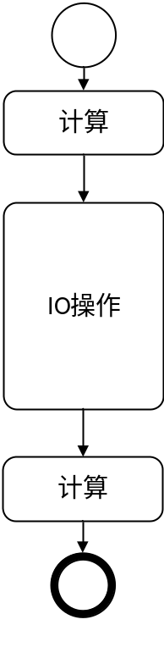
图5-5同步IO的运行机制

在成熟的编程语言中，常采用多线程的方式来实现对CPU的高效利用，即开辟新的线程来进行IO操作，主线程则继续往下运算。其流程大致如下：
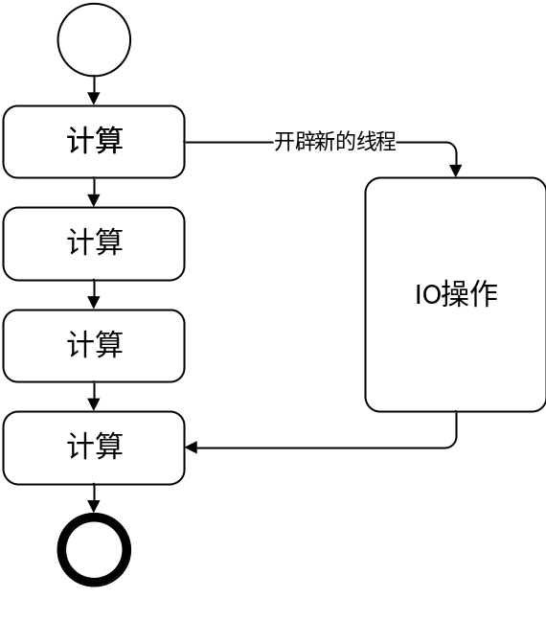
图5-6 多线程IO操作的运行机制
这种多线程的方式可以提高cpu的利用率，并且加快了程序的运行速度。但是当IO操作持续增加，表现在网页服务器上则是，连接进来的用户越来越多的时候，为每个用户建立线程的方式，会使服务器CPU承受巨大的负载。于是有了多台服务器进行负载均衡的方式驱动网页的正常运行。但是Node.JS提出了新的运作模式，用单线程非阻塞的方式，达到了多线程才能做到的快速高效的程序运行。图(5-7)是他的流程图。
Node.JS的单线程运行也存在着一个很大的隐患，即程序中间一旦出现未捕捉的错误，整个程序就会崩溃并退出。这是服务端程序必须要避免的情况，因而用Node.JS做服务端一定要考虑到各种情况引起的错误，并设计程序捕捉和处理掉这些错误，增强代码的健壮性。
Web服务端进行的处理流程如图5-8，接收到来自网关的Socket包，并进行数据部分的剥离，这里数据部分就是前面讲到的信标节点发送的数据包的格式。包含的信息有发送设备ID、数据包序列号Seq、发送节点上次发送时间戳PS、接收设备ID、接收数据包的时间戳CR。得到这些数据后，下一步要进行的是带入时钟同步算法计算TDOA得出距离差，然后带入双曲线迭代算法的到移动节点的坐标。最后将运算得到的坐标数据存储进数据库，同时通过websocket接口实时传送到网页前端的页面进行显示。
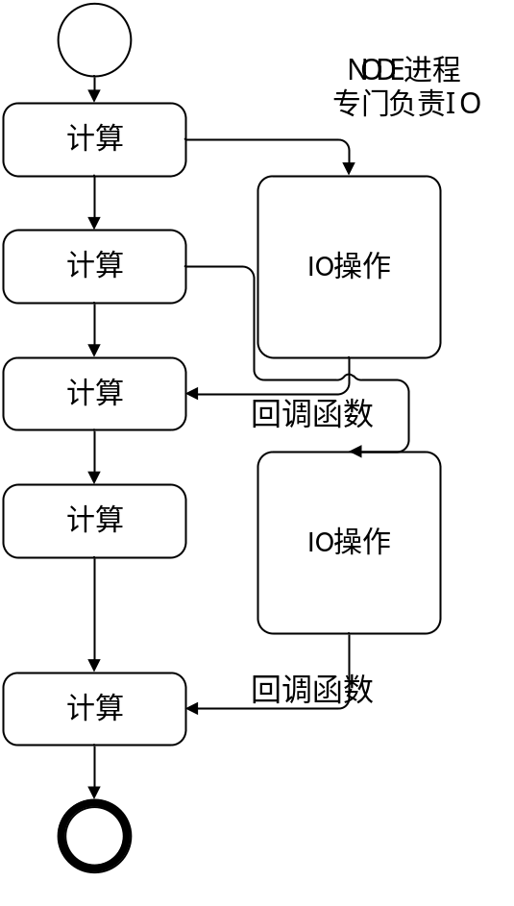
图5-7 异步IO的运行机制

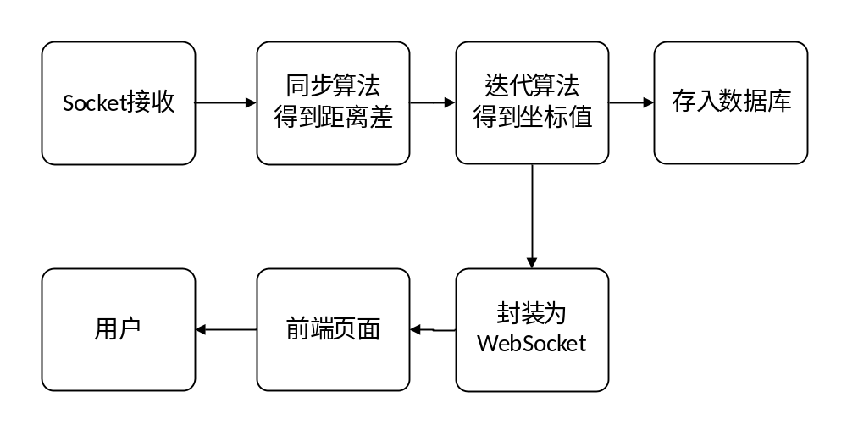
图5-8 web服务器的处理流程
在实际的网络应用中，有这样的规律:
本地文件的读写速度>网络文件的读写速度>本地数据库的读写速度>网络数据库的读写速度
所以将数据存放进文件中是更快速的，但是读写文件的过程要两大弊端。一、文件的读取要将整个文件放进内存，而每天的定位数据量很大，如果直接放进内存，则使硬件吃紧。二、在回溯历史记录的时候需要查询操作，文件的查询只能用将文件内容转换为字符串的方式，再对字符串进行操作。相比于数据库则要慢很多。数据库引擎优化了查询的方式，通过索引则可以更快速高效的查询。因而此处最后决定使用的是开源的MySQL数据库。
因为定位的过程中可能是1秒左右产生一个数据，而可能同时对多个人定位，对于数据库的存储操作属于串行存储，即同一时间不会有多个存储，但是顺序的数据存储密度很大。所以比较适合用一个数据库的长连接专门操作串行的存储。其他的用户请求的入库查询则封装为连接池的方式，单次请求则执行单次“打开”，“查询”“，关闭”的操作，节约数据库连接资源。
对于本系统中高密度的串行存储是有必要对数据库的存储进行压力测试的。对自己电脑的MySQL数据库进行了测试。测试内容如下：
数据表有三个字段x坐标、Y坐标和存储时间，以每秒钟十次数据存储的速度进行了数小时的测试。结果发现所有数据均能被存入数据库，得出结论利用数据库存储定位人员的未知信息是可行的。
在图(5-8)流程中上半部分为收到socket就进行的处理，下半部分为有在线的用户进行的处理。由于异步IO的缘故两部分处理是不能顺序执行的，因为获取socket数据的过程是异步IO操作之后通过回调返回数据，而websocket客户端连接进入也是通过回调。回调函数之间无法直接进行数据交互。
这里可以利用Node.JS的一个非常重要的对象：事件。通过事件搭建起Socket和Websocket之间的桥梁。具体流程如图(5-9)所示，接收到Socket数据，即进行运算，当运算结束后激发一个自定义事件，将坐标传入此事件。而这个事件的监听端建立在websocket的连接事件的回调函数中，这样可以使每个链接进来的用户都是一个自定义事件的监听者，事件激发后会触发监听者的响应，执行对应的回调，这部分回调函数便能获得之前传入的位置坐标，又因为这个回调是位于websocket的处理中，可以直接将坐标封装后发送到客户端。
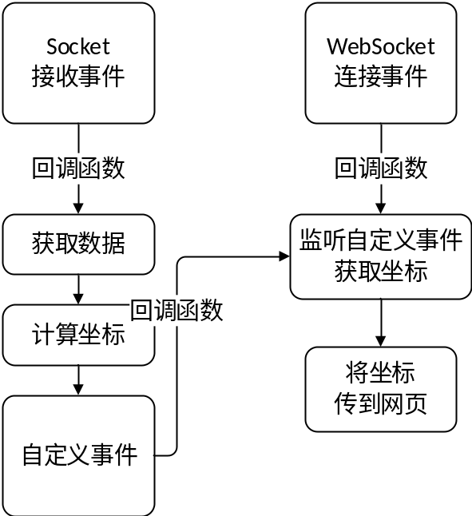
图5-9 事件机制连接Socket和WebSocket处理
到此为止，服务端的框架已经完备。但是实际运行还是有个美中不足的地方的。因为Node.JS的两个特点使他不适合计算密集型的架构。一是因为Node.JS是基于JavaScript这一解释型脚本语言，运算速度是不能和之前测试的编译型语言媲美的，尤其是浮点数的计算性能上要差很多。二是Node.JS的IO操作虽然是异步的，但是计算操作确是同步的，而单线程速度慢的弊端会因为密集的计算而暴露出来。考虑到定位坐标的计算复杂，并且实时的定位计算非常密集，Node.JS是不能用来做这部分计算的。
解决这个问题有两个思路：
一、进程间通信。单独写一个接受socket数据的C语言或者java程序，用这个程序计算坐标，将结果通过进程间通信转给Node.JS的程序。其流程如图(5-10)。
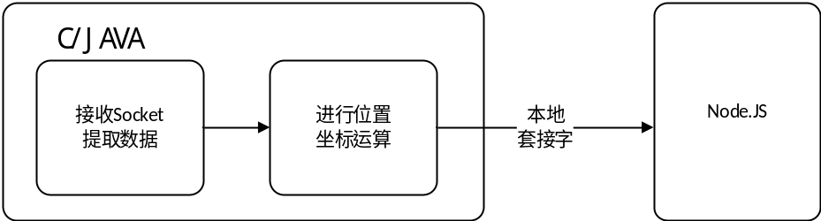
图5-10通过进程间通信
二、Node.JS调用so文件。写一个C语言或者C++的计算坐标的函数库，生成.so文件，在Node.JS中调用这些函数。流程和之前一样，只是计算部分是调用了C语言或C++来完成。因为Node.JS底层是C++写的，所以这种方案是可行的。
实际测试了以上两种方案，发现都是可行的，第一种方案的单次计算和传值运行时间为10ms左右，第二种则更快约1ms。鉴于前者的流程复杂度和进程间通信的速度比直接调用稍慢，所以采用第二种方案。
当所有基本功能实现后，面临的问题就是Node.JS单线程程序的稳健性考验，初期进行了数据库崩溃时的测试，Socket传输时断开的测试，以及100个web端接入服务器的测试。分别出现了以下现象：数据库崩溃，程序就会崩溃。Socket断开，服务器会reset这个Socket连接。超过10个客户端后，监听事件者达到上限，产生警告。
为了解决以上问题，笔者对程序做出了如下优化：
数据传输最后一跳是web服务器到前端页面，这个过程的数据是基于Http协议和WS协议，在前端网页的处理就是通过Ws相应接口获取位置坐标，并借助JavaScript进行Canvas标签的绘制。图(5-11)为导入一张车间地图时的坐标显示情况。图中中间的红色小点为定位的人员显示。
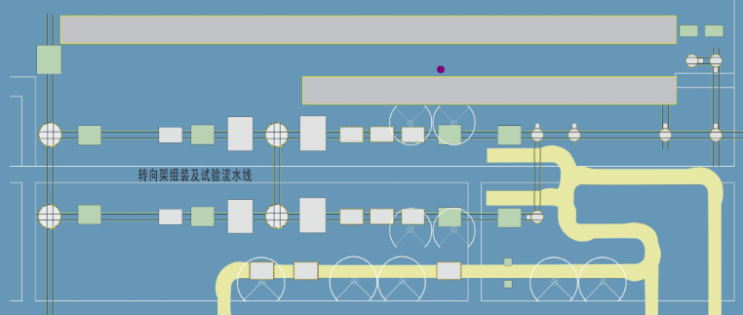
图5-11定位界面显示
在前端的设计过程中还需要考虑用户的需求，笔者在功能上增加了轨迹查看功能和不同速度着色功能。图(5-12)为展示图。
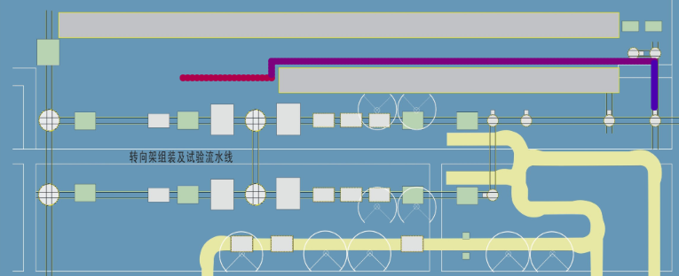
图5-12 带有轨迹和速度着色的界面
  - 定位系统的其他测试
在前面的章节中已经介绍了定位的实地数据采集和算法的测试以及数据库的存储测试，本节将介绍除此之外的定位过程其他部分的测试及数据分析结果。
数据采集的连续性测试：对数据采集部分用串口打印的方式输出到了电脑的串口工具中，如图(5-12)。表(3-1)为此次测试的一部分数据。数据格式如图中显示，包头第一个字段的0或者1代表的是发送此信号的节点的ID，而PS，CR分别代表的是发送和接收的时间戳。
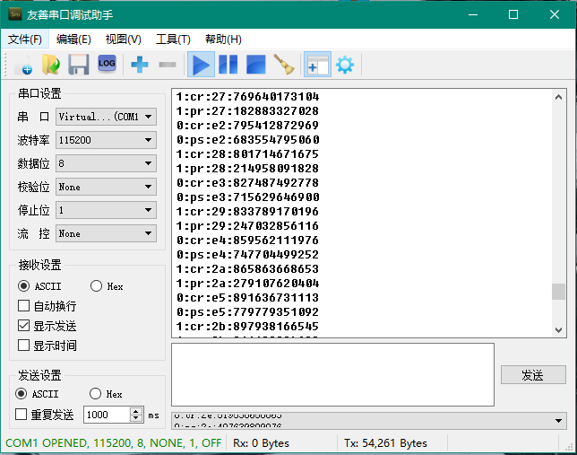
图5-12 PC端串口采集数据
测试结果可以得出这样的结论：接收到数据包绝大多数的序列号连续，只有天线放在地表致使信号质量下降的情况下，才会出现丢包的现象。且大多数数据是合理的，并且通过预制的算法，能得出误差小于20cm的定位精度，在第三章的分析中已经提到。
对网页部分的测试，通过C#写的客户端遥控网页上定位点的移动，如图(5-13)。实现了Node.JS和C#不同语言的Socket接口的连接。并且实现了Node.JS服务器和网页显示的实时WebSocket交互。
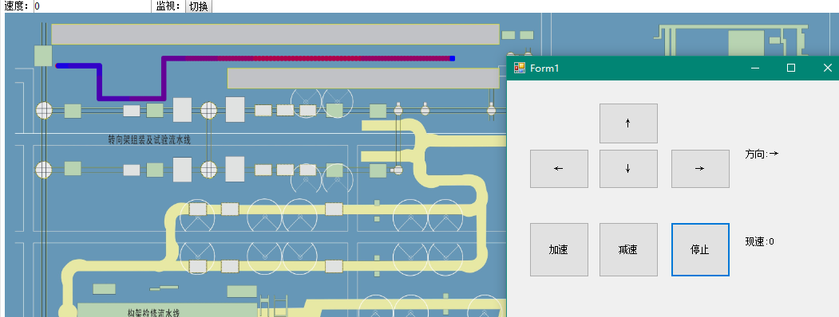
图5-13 页面控制器
同时数据库存储如图(5-14)
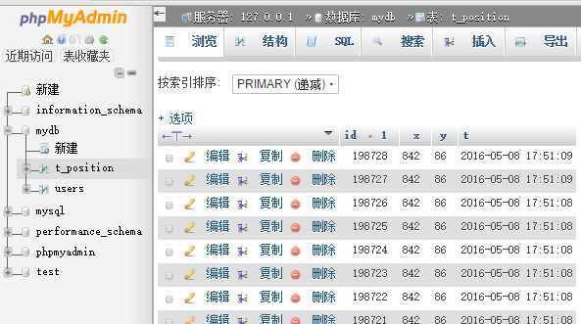
图5-14 MySQL存储
  - 本章小结
本章介绍了整个定位系统的实现过程。前面几章分别讲解了同步、测距、定位、转发、显示等各种细节的理论依据和可行性测试，为设计实现整个系统做了充足的铺垫。本章则将所有理论进行了实践。讲解了定位节点、网关、服务器等部分的硬件组成，以及各部分的程序设计方案。详细介绍了WEB服务器的运行方式和采取的优化策略。最后进行了单元测试，达到了预期成果。

- 结论
本文简要介绍了室内定位的环境特点，并针对主流的室内定位方式做了探究，确定了适合车间环境下定位的TDOA算法及其同步方案。又对界面部分进行了BS构架的实现，同时利用了WEB领域相关技术，达到了预期的成果。虽然大部分技术较为完善，但是仍然存在一些需要改善的地方，比如目前的算法是二维平面空间下求坐标并显示在平面图里，实际环境肯定是三维空间内的，如果改为三维空间的定位，则会有更好的效果。但是三维的坐标确定需要更加复杂的算法去实现，由于时间关系，在毕设的开始的时候就定为先完成了二维空间定位的目标。本文并没有在三维的角度去探索定位的方案。

参考文献
[1] 张小红, 李征航, 汪志明. GPS定位技术在不同领域的应用[J]. 测绘信息与工程, 2001(2):10-13. [2] 侯娜,黄道君.红外无源定位技术研究.电子对抗技术, 2002,17(4):12−14.
[3] Priyantha NB. The cricket indoor location system[PhD Thesis]. Massachusetts Institute of Technology, 2005
[4] GEZICI S, POOR H V. Position estimation via ultra-wideband signals.IEEE Proceedings,2009,97(2):386−403.
[5]周海洋,余剑.无线传感器网络中基于RSSI的测距研究[J],电子测量技术,2014,37(1):89-91.
[6] Li Z, Dimitrova D C, Raluy D H, et al. TDOA for narrow-band signal with low sampling rate and imperfect synchronization[C]// Ifip Wireless and Mobile NETWORKING Conference. 2014:1-8.
[7] 信召建. 基于RSSI值的无线传感器网络定位技术研究[D]. 哈尔滨工业大学, 2012.
[8] 张敏. 小型化超宽带天线的分析与设计[D]. 西安电子科技大学, 2010.
[9] Ward M L, Anderson R J. User plane uplink time difference of arrival (U-TDOA): WO, US 8150421 B2[P]. 2012.
[10] 张慧. 无线传感器网络泛洪时间同步的分析与研究[D]. 内蒙古大学, 2014.
[11] 赵璋卓. 基于超宽带脉冲无线电系统的小型化超宽带天线的分析与设计[D]. 北京邮电大学, 2015.
[12] 韩霜, 罗海勇, 陈颖,等. 基于TDOA的超声波室内定位系统的设计与实现[J]. 传感技术学报, 2010, 23(3):347-353.
[13] 杨冬, 曾繁慧. 基于GPS不同观测值的定位成果比较[J]. 军民两用技术与产品, 2014(7).
[14] 张令文, 杨刚. 超宽带室内定位关键技术[J]. 数据采集与处理, 2013, 28(6):706-713.
[15] Candes E J, Wakin M B. An Introduction To Compressive Sampling[J]. IEEE Signal Processing Magazine, 2008, 25(2):21-30.

致 谢
感谢王洪超，也就是我的导师，在各方面给我的支持，感谢实验室杨冬老师对设计过程中的指点，感谢刘腾蛟老师在网络构架上的教导，感谢田俐强老师在前端页面上的指导，感谢董平老师在设计过程中的指导。感谢实验室在设备和资金上的支持。

